Týden s Alexandrem Calderem, (pro všechny ročníky). 9. 3. 2021
STABIL
Dnes si zkusíme vytvořit sochu z jednoho kusu papíru. V první polovině 20. století žil sochař, který tvořil a vymýšlel sochy, které vypadaly jako vystřižené ze čtvrtky papíru, jmenoval se Alexander Calder (1898 – 1976). Stál jako první u pojmů STABIL a MOBIL (prosím neplést s mobilem – telefonem). STABILY jsou pevné statické, ale díky plátům plechu jakoby odlehčené sochy. MOBILY se naopak hýbají i v místnosti při nepatrném pohybu vzduchu.
První sochu STABILU udělal Calder zhruba před 100 lety. STABILY se jim říkalo proto, jelikož stály na mnoha nohách, připomínaly jakési tajemné tvory a působily dokonale staticky – stabilně.
STABIL 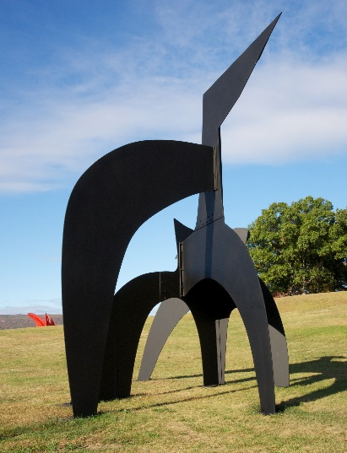 MOBIL 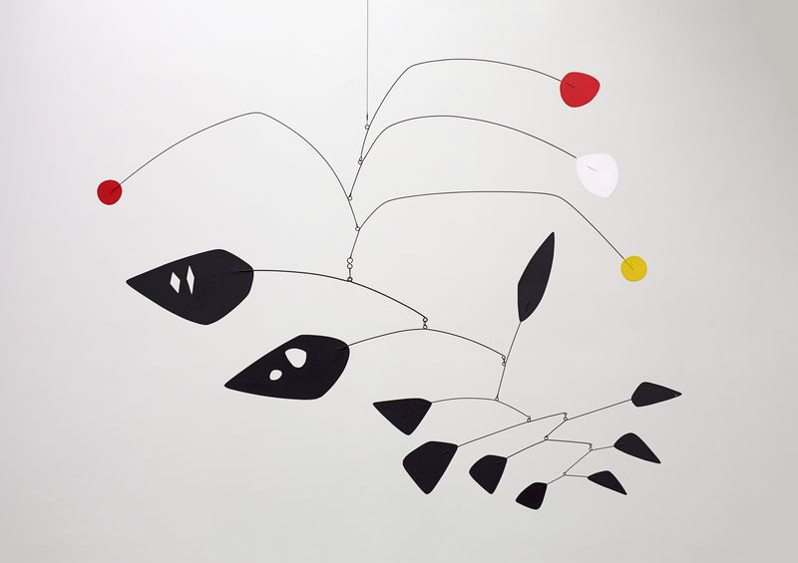
My si dnes STABIL zkusíme udělat. Můžeme ho navíc i nabarvit. Tady bych jen poprosil o jednodušší barevnost, třeba jen v jednobarevných tónech. U STABILU je totiž důležitý tvar jeho křivek a jejich prolínání. „Díry“ v soše jsou kolikrát stejně důležité, jako její plochy plátů, z kterých je utvořena. Výrazná kolorace může tyto vlastnosti sochy silně potlačit a schovat. Neříkám, že to nejde. Ale chce to trochu více zkušenosti. Tuším pár jmen, která se mě budou snažit vyvést z mého konzervatismu. Jen do toho Ájo, Áďo, Matěji…
POSTUP:
Připrav si čtvrtku tvrdšího papíru A4. Uprostřed čtvrtky narýsuj pruh silný 4 cm. Díky němu bude socha pevná. Pak si jen rozvrhni ideu, jaký tvar nohou budeš mít. Kudy povedeš řez (střih). Linky mohou být vlnité, zubaté, ale vždy musí vést pomyslným obloukem směrem k zemi, aby na nich skulptura stála. To proto, aby si při malbě věděl(a), jaký tvar obrazce musíš na čtvrtku namalovat.

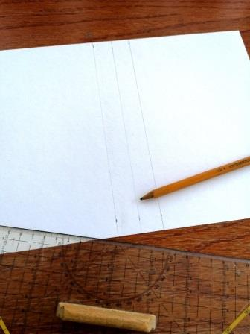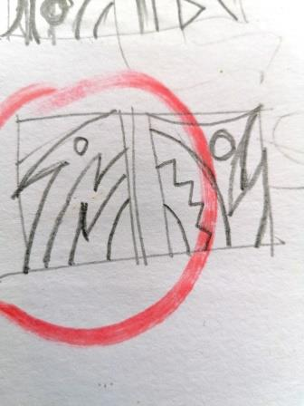
Při koloraci čtvrtky, doporučuji temperu. Nezvlní tolik papír jako vodovky. Obě strany papíru mohou vypadat, jako abstraktní malba a tvary nohou můžeš, ale nemusíš ignorovat!
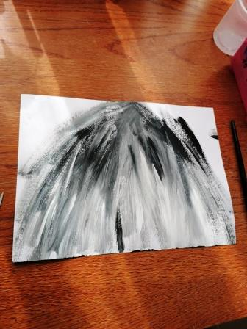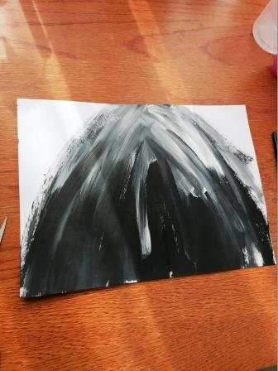
Já jsem jednu stranu čtvrtky pomaloval světleji a druhou tmavší barvou. To pro případný kontrast až se budou nohy STABILU prolínat.
Po dokonalém zaschnutí, zakresli Tvoji připravenou ideu na malbu.
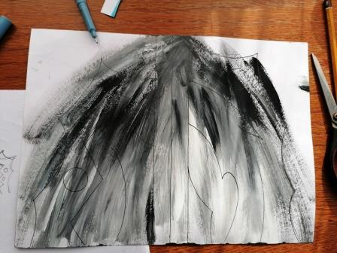
Řezákem nebo nůžkami nohy rozstříhej. Nezapomeň na čtyřcentimetrovou osu, která má držet celou skulpturu pohromadě. Tu prostřihnout nesmíš! Jinak ji budeš muset podlepit průhlednou páskou.
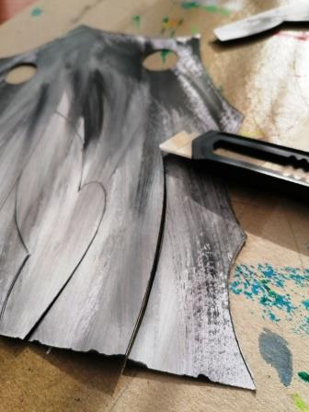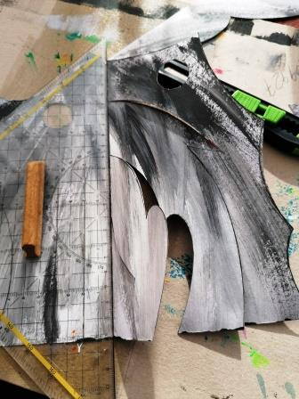
Při ohýbání jednotlivých ramen „nohou“ si můžeš pomoci pravítkem, přiložením na čtyřcentimetrový pruh. Lépe se Ti to bude ohýbat. Ale není to nutné. Nohy ohýbej tak, aby STABIL pevně stál a linie a barevnost nohou se zajímavě překrývaly. Hledej různé uhly pohledů a ty vyfoť!
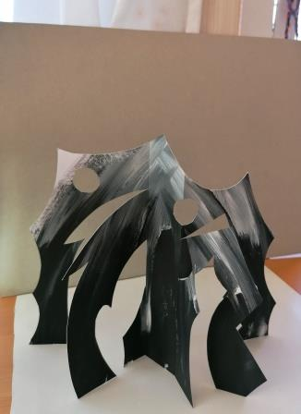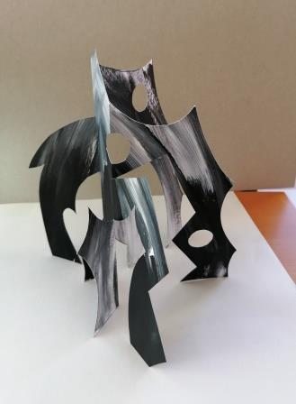
Doopravdy se těším se na Vaše STABILY, mimo jiné i proto, že Alexander Calder patří k mým oblíbencům.
Otakar Tragan, výtvarka, růžička, zuš jm

